PLV : inciter les clients et valoriser les produits
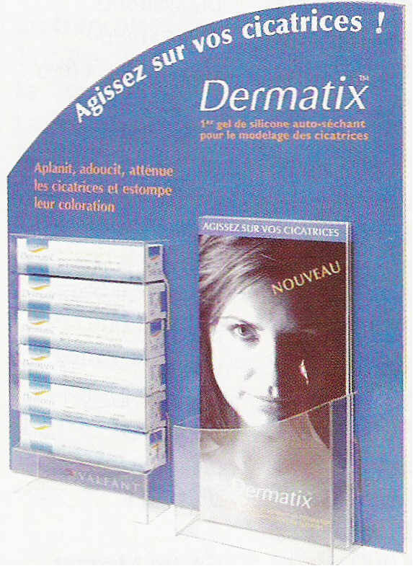
Au carrefour de la publicité, de la signalétique et du merchandising, une nouvelle discipline
est apparue: la communication sur le lieu de vente. L'objectif? Souligner les valeurs de l'enseigne sans oublier le fondamental: vendre! Avec, en prime, une PLV plus intelligente et adaptable.

Le commerçant doit veiller à limiter l'implantation de ces offres alléchantes.

CLV = PLV + ILV. Nul besoin d'être prix Nobel de mathématiques pour comprendre cette équation. La communication sur le lieu de vente (CLV) est en effet la résultante de la publicité sur le lieu de vente (PLV) et de l'information sur le lieu de vente (ILV). La PLV telle qu'on la connaît prend du galon, en quelque sorte, et s'attache de nouvelles fonctions d'information et de "mise en ambiance". La communication, contrairement à la seule publicité, s'étend en effet au mobilier commercial, au merchandising, à l'architecture intérieure et à la signalétique. En somme, à tous les signes distinctifs qui servent à véhiculer un message afin de vendre un produit dans le magasin.
Le résultat des nouvelles contraintes du commerce... un mouvement qui se confirme d'année en année.
L’édition 2004 du salon Communication point de vente Popai Europe, qui s'est déroulé du 3 au 5 novembre dernier, en témoigne. Dans les allées, panneaux, affiches ou kakémonos tiennent encore le haut du pavé, mais présentoirs de caisse, étagères murales et autres meubles de vente font une remarquable percée. «La demande actuelle tend vers la théâtralisation du point de vente, et cela s'accompagne d'une véritable réflexion de fond, observe Guillaume Vrignault, directeur adjoint du salon. Logique, donc, que la communication point de vente réponde à ce besoin par de nouvelles formes de mobilier. » Le point de vente actuel, à l'instar d'une marque, doit en effet posséder son histoire, véhiculer des valeurs et un message auprès des clients et traduire tout cela à travers un agencement propre et unique. Pour y parvenir, la CLV doit revêtir une importance particulière, au même titre que l'éclairage.
La PLV, véritable accélérateur de ventes
La PLV traditionnelle n'échappe pas à ce phénomène. Ce dernier maillon de la chaîne marketing, qui lie l'annonceur (en l'occurrence votre fournisseur) au détaillant, joue le rôle d'incitateur à l'achat, de créateur de trafic. Sa fonction consiste tout simplement à mettre en avant et à animer le produit afin de le vendre.
Pour un commerçant, les avantages sont nombreux. Généralement gratuite, cette PLV fournie par l'annonceur sert à écouler rapidement et en grande quantité un produit phare ou à forte notoriété. C'est le cas de l'enseigne Maxi Livres, dont le système est bien rôdé. «La PLV est devenue quasi incontournable pour vendre, explique Xavier Chambon, p-dg de l'enseigne. Chaque point de vente - 140 en France - dispose d'une PLV permanente, censée attirer l'œil du chaland. Toutes les semaines, un nouveau livre est mis en avant à l'aide d'une affiche qui annonce "C'est arrivé cette semaine': Et les ventes de ces produits vedettes sont supérieures de 30 à 40 % par rapport aux autres produits. » Quant à savoir si cette hausse est due uniquement à la présence d'une PLV, nul ne peut l'affirmer compte tenu des multiples paramètres qui entrent en jeu. Toujours est-il qu'elle est devenue un outil indispensable pour guider le chaland dans son parcours et l'inciter à acheter un produit spécifique.
Les enseignes veulent maîtriser la PLV
L'autre bénéfice se situe sur le plan de l'agencement. Généralement attractive et séduisante, la PLV sert aussi à valoriser l'ensemble du point de vente. Sauf que, bien souvent, les annonceurs, ayant pris conscience de l'impact de la PLV sur la vente des produits, sont tentés d'en abuser. Le commerçant doit alors veiller à limiter l'implantation de ces offres alléchantes. Les produits sont en effet nombreux et les industriels déclinent toute une gamme d'outils qui vont de l'affiche traditionnelle au kakémono en passant par le meuble présentoir. Conséquence: le client se retrouve noyé dans un flot d'informations peu ou pas hiérarchisées. Le magasin perd ainsi en lisibilité.
Les autres écueils? Matériel encombrant, présentoirs démesurés pour une surface de vente réduite, etc. Mais c'est surtout le problème de la cohérence avec l'agencement existant qui se pose. Afin de pallier cet écueil, nombreuses sont les enseignes qui éditent des chartes graphiques que les marques doivent prendre en compte, notamment lors d'opérations de marketing conjointes. « Les industriels cherchent à allonger la durée de vie des PLV, d'où le choix de matériaux solides, voire de concepts évolutifs, sur lesquels les commerçants peuvent modifier le message, installer différents habillages selon la saisonnalité des produits ou les gammes à mettre en avant, » observe Catherine Duperrey, directrice commerciale de la Fapec, société spécialisée dans la conception et la réalisation de PLV
Même son de cloche chez T chai France. « Les enseignes souhaitent de plus en plus maîtriser leur image et préfèrent un mobilier sur mesure plutôt que la PLV fournie par les annonceurs », remarque un commercial.
C’est le cas du mobilier destiné au nouvel aménagement de Sport 2000. « Pour mettre en valeur des produits de marque, nous avons eu recours à un mobilier rond, sous forme de container, qui respecte la charte graphique de l'enseigne, c'est-à-dire l'usage des couleurs rouge, blanc et noir, décrit Georges Olivereau, directeur de Dragon Rouge Archi, en charge du projet. Le concept est flexible, avec un mobilier modulable, quelle que soit la surface du point de vente. »
Un cahier des charges complet, un budget serré
Par souci d'amortissement mais également pour suivre la tendan ce actuelle à renouveler les concepts tous les cinq ans, la modularité de l'agencement s'impose plus que jamais. Il existe cependant un certain nombre de contraintes. « Pour la PLV comme pour le mobilier de magasin, le cahier des charges est de plus en plus complet, car si le merchandising doit mettre les clients en confiance et faire vendre, il doit aussi préserver l'image du magasin, allier l'aspect créatif, les normes de sécurité, les solutions contre la démarque inconnue et, enfin, entrer dans un budget qui tend à se resserrer! », explique Catherine Duperrey. Se singulariser oui, mais attention, donc, à l'addition. . .

Guillaume Mangeas pour Commerce Magazine – N°62 – décembre 2004 et janvier 2005.

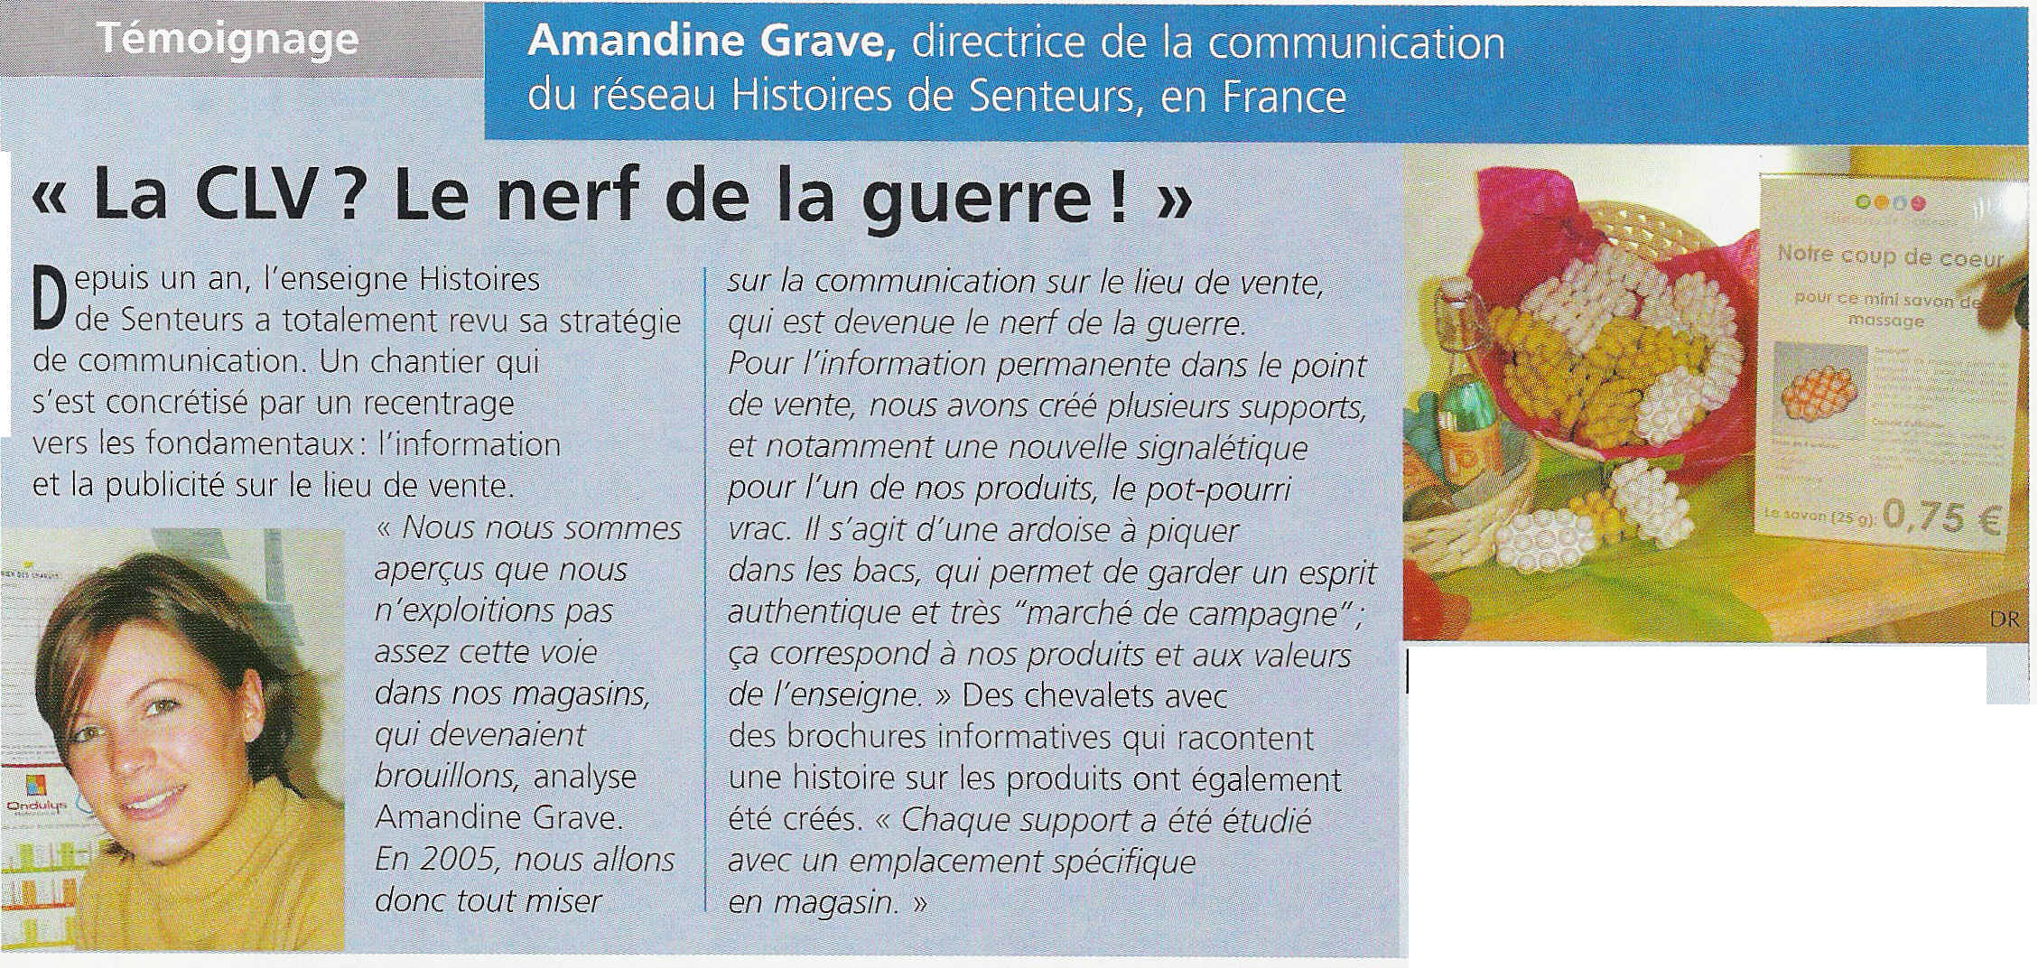

La tendance actuelle est à la théâtralisation du point de vente, avec une véritable réflexion de fond.

Enseigne : HISTOIRES DE SENTEURS
Activité : cadeau'
Année de création : 1996
Nombre de points de vente : 45, dont 34 en franchise
Organisation du commerce : franchises et succursales

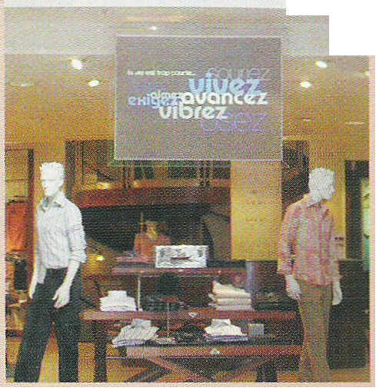
La PLV interactive
Tester, essayer, se projeter... Depuis deux ans, la PLV interactive fait des émules. Ces nouveaux matériels intègrent des testeurs olfactifs ou tactiles, qui permettent au consommateur d'essayer les produits.
Les écrans plasma prennent également les magasins d'assaut relayant les campagnes télé. L’arrivée d'Internet contribue largement au développement de ce phénomène, permettant de diffuser en temps réel et en simultané dans son réseau les campagnes de communication.

Des écrans multimédias rappellent les valeurs de l'enseigne.

